中国铁矿石价格指数（CIOPI）

中国钢铁工业协会 2014年4月8日印发

一、进口铁矿石价格（OPI）
4月8日，进口铁矿石62%品位干基粉矿到岸价格为115.24美元/吨，环比每吨上升2.49美元，升幅为2.21%；当月平均价格为113.74美元/吨。
4月8日，进口铁矿石62%品位干基粉矿现货贸易人民币含税价格为816.01元/吨，环比每吨上升3.97元，升幅为0.49%；当月平均价格为815.98元/吨。
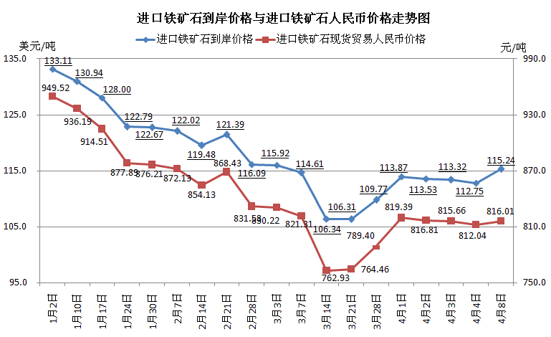
二、国产铁矿石价格
4月8日，国产铁矿石62%品位干基铁精矿含税价格为833.01元/吨，环比持平，比进口铁矿石高17.00元/吨，升高幅度为2.08%；当月平均价格为833.01元/吨，比进口铁矿石高17.03元/吨，升高幅度为2.09%。
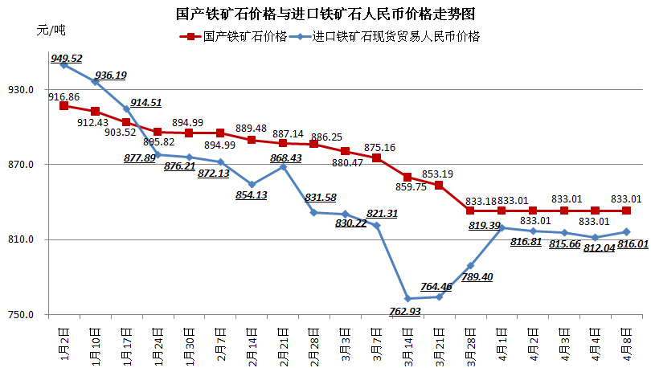
三、中国铁矿石价格指数（CIOPI）
4月8日，中国铁矿石价格指数（CIOPI）为396.91点，环比上升6.55点，升幅为1.68%。其中：国产铁矿石价格指数为323.73点，环比持平；进口铁矿石价格指数为426.66点，环比上升9.22点，升幅为2.21%。
